Начальная школа работает по новым образовательным стандартам. Требования к результатам обучения сформулированы в образовательной программе начального общего образования на период 2015-2020 г.г.
В 2018– 2019 учебном году в начальной школе обучается 8 классов, 186 человек. Обучение ведётся по программе 1-4 по образовательным технологиям: «Система развивающего обучения Л.В.Занкова» (4 а класс), «Школа России» (1а,1б,2а,2б,3а,3б,4б классы).
Стандарт сохраняет традиционные учебные предметы. Обучение ведётся в первую смену (1-е классы) и во вторую смену (2 – 4 классы). В школе широко применяется проектный метод обучения средствами ИКТ. Имеется цикл проектов, участвуя в которых, дети знакомятся друг с другом, обмениваются информацией о себе, о школе, о своих интересах и увлечениях. Это проекты «Я и мое имя», «Моя семья», совместное издание Азбуки и многое другое.
Внеурочная деятельность в начальной школе позволяет решить ряд важных задач: обеспечить благоприятную адаптацию ребенка в школе; оптимизировать учебную нагрузку обучающихся; улучшить условия для развития ребенка; учесть возрастные и индивидуальные особенности обучающихся.
Внеурочная деятельность организуется по направлениям развития личности: спортивно-оздоровительное, духовно-нравственное, социальное, общеинтеллектуальное, общекультурное. Во внеурочную деятельность включены индивидуальные занятия учителя с детьми, требующими психолого-педагогической и коррекционной поддержки, индивидуальные и групповые консультации для детей различных категорий; школьный театр «Радуга», кружки «Тропинка к своему Я», «Юный эколог», «Домашний зоопарк», «Сударушка», «Куклы выходят на сцену»,экскурсии, секции, круглые столы, конференции, диспуты, школьные научные общества, олимпиады, соревнования, поисковые и научные исследования. 100% учащихся посещают учреждения дополнительного образования.
Начальное звено состоит из квалифицированных, работоспособных, опытных, творческих учителей:
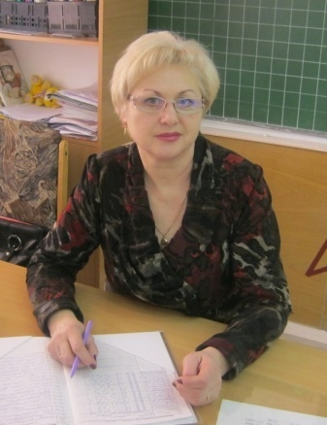 | Зырянова Валентина Генриховна  Образование: ВПО Лесосибирский государственный педагогический институт.  Специальность: педагогика и методика начального обучения  Квалификация: Учитель начальных классов  Квалификационная категория по должности «Учитель» - высшая  Повышение квалификации:  2010 г. Актуальные вопросы преподавания курса «Основы религиозных культур и светской этики»  2012г. Освоение комплекта аппаратно – программных средств для реализации ФГОС НОО 72ч.  2015 г. Оценка достижения метапредметных и предметных планируемых результатов обучения (на примерах русского языка и математики)  Общий стаж - 44  Педагогический стаж – 44
Лапа Ольга Сергеевна
Образование: КГБОУ СПО «Енисейский педагогический колледж»
Специальность: Преподавание в начальных классах
Квалификация: Учитель начальных классов
Повышение квалификации:
2018г. «Школа образовательных технологий» г. Томск
Общий стаж – 3 года
Педагогический стаж- 3 года
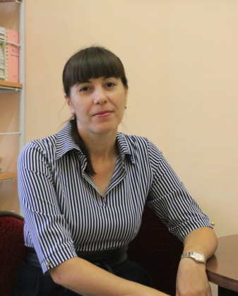 | Грибанова Анна Николаевна  Образование: «Лесосибирский педагогический институт Красноярского государственного университета» 1999 г.  Специальность: Педагогика и методика начального образования  Квалификация: Учитель начальных классов  Квалификационная категория по должности «Учитель» - первая категория  Повышение квалификации:  2010 г. «Организация образовательного процесса в условиях вариативности УМК начальной школы (УМК «Школа России»)  2011 г. «Организация процессуального мониторинга в образовательном учреждении»  2012 г. «Формирование и развитие универсальных учебных действий младших школьников»  2016 г. «Компетентностный подход в организации внеурочной деятельности школьников в условиях реализации ФГОС»  Общий стаж – 13 лет  Педагогический стаж - 12 лет.
Ганиева Ольга Павловна
Образование: ВПО Лесосибирский государственный педагогический институт.
Специальность: педагогика и методика начального обучения
Квалификация: Учитель начальных классов
Квалификационная категория по должности «Учитель»- высшая
Повышение квалификации:
2010 г. « «Реализация Федерального образовательного стандарта НП на основе педагогической системы»
2014 г.«Реализация требований ФГОС начального общего образования»
2016 г. Оценка достижения метапредметных и предметных планируемых результатов обучения (на примерах русского языка и математики)
Общий стаж - 37 лет
Педагогический стаж - 36 года
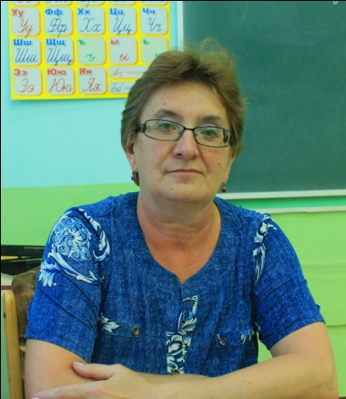 | Козмерчук Светлана Фёдоровна  Образование: ВПО Лесосибирский государственный педагогический институт. 1981 г.  Специальность: педагогика и методика начального обучения  Квалификация: Учитель начальных классов  Квалификационная категория по должности «Учитель» - первая  Повышение квалификации:  2013 г. «Формирование и развитие универсальных учебных действий младших школьников»  2015 г. Реализация требований ФГОС. Начальное образование. Достижение планируемых результатов.  2016 г. «Организация образовательной деятельности в контексте ФГОС обучающихся с умственной отсталостью (интеллектуальными нарушениями) и ФГОС НОО обучающихся с ОВЗ».  2018 г. Формирование навыков смыслового чтения. 72ч.  2018 г. Система диагностики предметных метапредметных результатов в начальной школе. 72 ч.  2018 г.Организация проектно – исследовательской деятельности учащихся в рамках реализации ФГОС. 72ч.  Общий стаж – 37 лет  Педагогический стаж- 30 лет
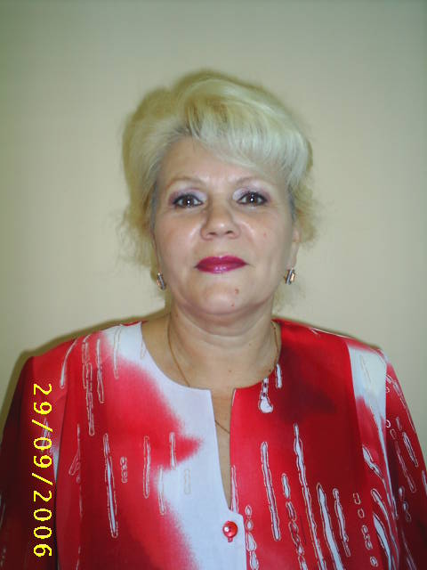 | Орехова Светлана Айратовна  Образование: ВПО Лесосибирский государственный педагогический институт.  Специальность: педагогика и методика начального обучения  Квалификация: Учитель начальных классов  Квалификационная категория по должности «Учитель»- высшая  Повышение квалификации:  2011 г. «Реализация требований ФГОС в начальной школе»  2011 г. «Теория и технология Способа диалектического обучения»  2013 г. «Формирование и развитие универсальных учебных действий младших школьников»  2015 г. «Психологические особенности и механизмы развития ребенка младшего школьного возраста».  2012 г. Почетное звание «Заслуженный педагог Красноярского края»  2013 г. Формирование и развитие УУД. 72ч. КК ИПК РО  2018 г. Совершенствование профессиональных компетенций учителей начальных классов по вопросам развития детей с ОВЗ. 72 ч.  2018г. Реализация требований ФГОС в начальной школе. 72 ч. КК ИПК РО  Общий стаж - 43  Педагогический стаж – 43
Ряпосова Ольга Валентиновна
Образование: ВПО Лесосибирский государственный педагогический институт.
Специальность: дошкольная педагогика и психология
Квалификация: Учитель начальных классов
Квалификационная категория по должности «Учитель»- первая
Повышение квалификации:
2012г. Реализация требований ФГОС в начальной школе. 72ч. КК ИПК РО
2015 г. «Реализация требований ФГОС. Начальное образование. Достижение планируемых результатов».
2015 г. «Методика преподавания ОРКСЭ в соответствии с ФГОС»
2018 г. Формирование навыков смыслового чтения. 72ч.
2018 г. Совершенствование профессиональных компетенций учителей начальных классов по вопросам развития детей с ОВЗ. 72 ч.
Общий стаж -22 лет
Педагогический стаж - 17 лет
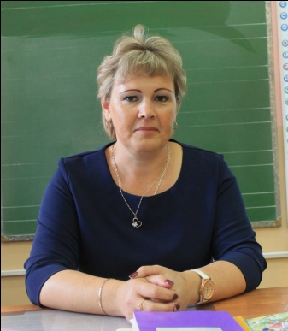 | Хасеневич Татьяна Ивановна  Образование: СПО Енисейское педагогическое училище  Специальность: преподавание в начальных классах  Квалификация: Учитель начальных классов  Квалификационная категория по должности «Учитель»- первая  Повышение квалификации:  2014 г. «Особенности организации обучения детей с ограниченными возможностями здоровья в условиях реализации ФГОС»  2015 г. « Методика преподавания ОРКСЭ в соответствии с ФГОС»  2016 г. «Сопровождение познавательных маршрутов младших школьников как средство реализации требований ФГОС начальной школы»  Общий стаж – 26 лет  Педагогический стаж – 25 года
Соколова Мария Павловна
Образование: СПО Енисейское педагогическое училище
Специальность: преподавание в начальных классах
Квалификация: Учитель начальных классов
Повышение квалификации:
2018 г. Реализация требований ФГОС начального общего образования КК ИПК РО
Общий стаж – 0
Педагогический стаж – 0
Бирюкова Лариса Александровна
Образование: СПО Енисейское педагогическое училище
Специальность: преподавание в начальных классах
Квалификация: Учитель начальных классов, воспитатель группы продленного дня
Повышение квалификации:
Общий стаж – 38
Педагогический стаж – 8
Портрет выпускника начальной школы, прошедший обучение в соответствии с новым образовательным Стандартом:
- любознательный, любит свой край, Родину;
- уважает и принимает ценности семьи;
- умеет слушать и слышать собеседника, обосновывать свою позицию;
- выполняет правила здорового и безопасного образа жизни;
- владеет основами умения учиться, способен сам организовать свою деятельность.

